cid:image013.jpg@01D7EC3F.E50565F0

|  |  |  |
| --- | --- | --- |
|  |  | cid:image015.jpg@01D7EC3F.E50565F0 |

Le 27 juin 2022

**La concertation préalable sur le projet d’aménagement à 2x2 voies de la RN 13 entre Evreux et Chaufour-lès-Bonnières se déroulera du  5 septembre au 23 octobre 2022.**

**Le site internet de la concertation est d’ores et déjà en ligne**

**Informez-vous dès maintenant sur le projet d’aménagement à 2x2 voies de la RN 13 entre Evreux et Chaufour-lès-Bonnières avant la concertation préalable règlementaire qui se déroulera à l’automne sous l’égide de la Commission nationale du débat public (CNDP).**

**Le site internet** **RN13-evreux-chaufour.fr** **vient d’être ouvert. Retrouvez la présentation de ce projet d’aménagement et toute l’actualité de la concertation sur cette plateforme dédiée.**

Les porteurs de projet (Etat, Région Normandie et SAPN) ont élargi la période d’information préalable du public pour lui permettre de mieux comprendre, d’apprécier les enjeux et d’être en mesure de discuter le projet au cours de la concertation.

La procédure réglementaire se tiendra du 5 septembre au 23 octobre 2022 sous l’égide de deux garants désignés par la Commission Nationale du Débat Public (CNDP), Madame Dorine Bregman[1] et Monsieur Jean-Louis Laure ([dorine.bregman@garant-cndp.fr](dorine.bregman@garant-cndp.fr%20) et <jean-louis.laure@garant-cndp.fr>). Madame Dorine Bregman a été désignée par la CNDP le 1er juin 2022 en remplacement de Madame Caroline Werkoff.

Vous pouvez ainsi, et d’ores et déjà, prendre connaissance du projet et des diverses études menées, de son contexte, de ses enjeux et de ses alternatives.

Inscrivez-vous dès à présent pour recevoir notre e-mailing qui vous informera sur la concertation préalable, son actualité et ses événements.

Dès maintenant, consultez le dossier de la concertation dans les mairies le long de la RN 13 et sur le site internet [www.rn13-evreux-chaufour.fr](www.rn13-evreux-chaufour.fr%20).

Si vous souhaitez qu’un sujet particulier soit évoqué, vous pouvez également laisser un message au numéro suivant : 0 805 294 455 (service et appel gratuit) ou nous écrire sur <rn13-evreux-chaufour@normandie.fr> ou à l’adresse Région Normandie – concertation RN13 – CS 50523 – 14035 Caen cedex 1.

A partir du 5 septembre prochain, vous pourrez vous exprimer sur le projet, participer, donner votre avis et poser des questions pendant la période de concertation préalable réglementaire.

Toutes vos expressions seront publiées sur le site internet et rendues publiques avec les réponses des porteurs de projet.

L’ensemble de vos contributions du 5 septembre au 23 octobre 2022 sera pris en compte dans le bilan de cette concertation préalable

La concertation préalable constitue un dispositif participatif dont l’objectif est d’informer et de recueillir l’ensemble des avis des parties prenantes et du grand public sur un projet, avant sa réalisation. Son bilan public, rédigé par les garants un mois après la clôture de la concertation, sera pris en compte dans la poursuite des études.

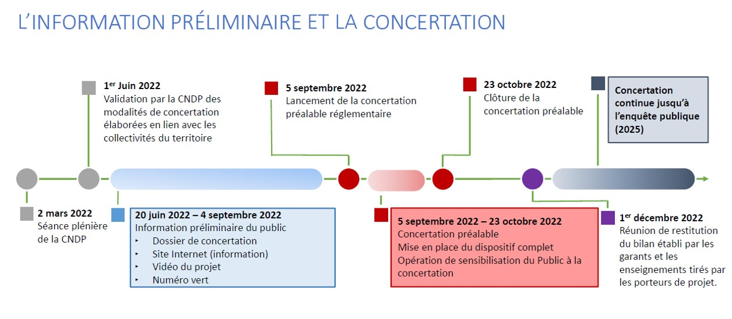

Contact presse Région Normandie :

Charlotte Chanteloup – tel : 02 31 06 98 96 – [charlotte.chanteloup@normandie.fr](mailto:charlotte.chanteloup@normandie.fr)

1.